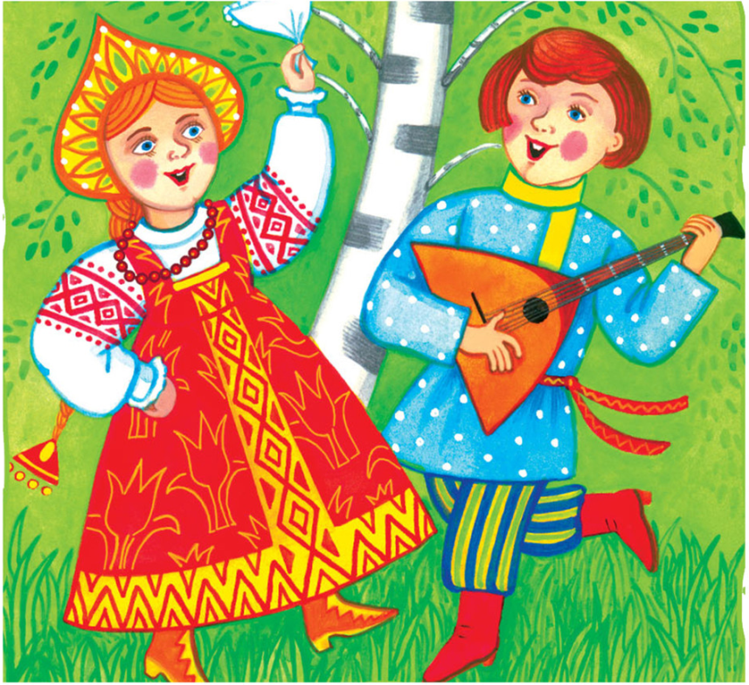

Консультация для родителей на тему:
« Фольклор как средство развития речи дошкольника».
Подготовила воспитатель: Мареева С.Б.
Детство – самый важный этап в жизни каждого ребенка, а потому он должен быть заполнен радостью открытия мира.
Одной из главных задач воспитания и обучения детей в детском саду является развитие эстетического восприятия, интереса народному творчеству, любви к музыке и т.д.
Неоценимую роль в решении этих задач может оказать русский народный фольклор.
У детей дошкольного возраста освоение окружающего мира невозможно без народных песен, игр, поговорок и других малых форм народного творчества. Приобщение детей к фольклору является прекрасным средством развития их эмоциональной сферы, образного мышления, эмоционально – целостного отношения к миру.
Использование в работе фольклора несёт общеразвивающий, воспитательный характер, начиная с самого раннего возраста, когда только ещё закладываются основные понятия у ребёнка, формируется речь и мышление, развиваются умения и способности.
В воспитательной системе детских садов истоки любви к национальному наследию наших предков незаслуженно забываются. И задача всех воспитательных учреждений вернуть детей к народным истокам, научить их с глубоким уважением относиться к фольклору, народному искусству.
Для этого необходимо:
- развивать активное восприятие музыки посредством музыкального фольклора;
- развивать музыкальные способности: чувство ритма, ладовое чувство, музыкально-слуховые представления;
- использовать малые формы фольклора для развития речи у детей;
- развивать коммуникативные качества детей посредством народных танцев, игр, забав;
- создавать народные уголки.
С младенческого возраста, ребенка необходима знакомить с русскими народными песнями, прибаутками, скороговорками, пестушками и играми: «Петушок», «Идет коза рогатая», «Баюшки-баю» и т.д. Слушать русские народные мелодии: «Из-под дуба», р.н.п мелодия; «Зайка», р.н.м, обр. Ан. Александрова, «Полянка», р.н.м, обр. Г. Фрида. МРД «Где ты, зайка?», р.н.м, обр. Е. Тиличеевой. Знакомство можно необязательно проводить при определенных условиях. Во время поездки на машине будет уместно включить аудиозапись с русскими народными песнями, прибаутками. Также можно включить аудиозапись, когда ребенок играет в спокойные игры, или когда ребенок находится рядом с мамой на кухне.
С 4-5 года (средний возраст) », начинается не только ознакомление с народными инструментами, но и формирование умения подыгрывать простейшие мелодии на деревянных ложках, погремушках, барабане, металлофоне. Исполняются уже более сложные мелодии: «Дождик», р.н.м, обр. В. Фере; «Ладушки», р.н.м и др.
В старших группах учимся самостоятельно придумывать мелодии, используя в качестве образца русские народные песни и танцы; самостоятельно импровизировать мелодии на заданную тему по образцу и без него, используя для этого знакомые песни, пьесы и танцы. Инсценировки и музыкальные спектакли «Как у наших у ворот», р.н.м., обр. В. Агафонникова; «Как на тоненький ледок», р.н.п.; «На зеленом лугу», р.н.м.; «Заинька, выходи», р.н.п, обраб. Е. Тиличеевой и др.

К так называемым малым формам детского фольклора относятся: пестушки, потешки, колыбельные песни, прибаутки, заклички, приговорки, считалки, загадки, пословицы, поговорки и др. С их помощью можно решать практически все задачи развития ребёнка, в т.ч. и речевого.
Сегодня я предлагаю подробнее остановиться на музыкальной составляющей этих малых форм народного творчества и в особенности на использовании диалоговой речи.

Для диалога характерны неполные предложения, восклицание, вопрос, яркая интонационная мимика. Все это мы находим в фольклорных диалогических текстах.

Очень часто потешки построены на диалоге. Чтение в лицах – первая простейшая игра – драматизация, которая доставляет ребёнку большую радость. В такой игре – драматизации дети учатся выслушивать реплику – вопрос, своевременно отвечать в такт общему ритму потешки – играть роль, передавать образ.

Диалогическое единство вопрос – ответ представлено в потешках («Кисонька – мурысонька»,
«Заяц белый, куда бегал? » «Курочка - рябушечка» и др.). Передача этих произведений по ролям позволяет усвоить различные по форме и содержанию вопросы и ответы, вопросительную и повествовательную интонацию.

«Потешки, приговорки, заклички».
Их использование в повседневной жизни, раскрытие возможности детского голоса, сила голоса его звонкость, эмоциональная темпераментность, естественность. Работа над точным интонированием мелодии с музыкальным сопровождением и без него. Развивать первоначальные творческие проявления детей в пении, умение самостоятельно находить ласковые интонации в пении.
«Кисонька - мурысонька» Данная потешка помогает в работе над динамикой звука (пиано - тихо), тембром (окраска звука) и интонацией. (Действующие лица: Бабушка и кошечка)
- Кисоньа – мурысонька, где ты была? - На мельнице. - Кисоньа – мурысонька, что ты там делала? – Муку молола. - Кисоньа – мурысонька, что из муки делала? – Пироги пекла. - Кисоньа – мурысонька, с кем пироги ела? – Одна. – Не ешь одна, не ешь одна.
«Ножки – ножки, где вы были?» В работе с этой потешкой, обращаем внимание на различное направление движение мелодии, скачок квинту (вверх). (Действующие лица: игрушка ребенок)
- Ножки, ножки, где вы были? - За грибами в лес ходили. – А, вы, ручки помогали? – Мы грибочки собирали. – А вы, глазки помогали? – Мы искали, да смотрели, Все пенечки оглядели Вот и Ванечка, с грибком – с подосиновичком.

Приговорки – обращения по принципу просьбы – пожелания. В отличие от закличек, которые выкрикивались хором, нараспев, приговорки произносились индивидуально и негромко. Приговорка, построенная по принципу своеобразной просьбы к природе в соучастии, помощи, самим словесным строем и оформлением настраивает ребенка уважительно к каждому растению в лесу, поле, огороде.
«Дождик, дождик». Работать над ритмическим слухом помогает эта приговорка. Незамысловатая мелодия помогает акцентировать внимание на ритмическом рисунке и работе над дикцией
Дождик, дождик, пуще,
Дам тебе гущи,
Выйду на крылечко,
Дам огуречка.
Дам и хлеба каравай –
Сколько хочешь поливай!

«Божья коровка»
Божья коровка, Что завтра будет:
Дождь или погодка?
Как теперь – то лети!
Как в четверг – то сиди!

Закличка – небольшая песенка, предназначенная для распевания группой детей. Она может сопровождаться игровыми действиями, имитирующими действия животных и людей. Заклички – это песенки, обращенные к природе (солнцу, дождю, радуге) и выражающие призыв или просьбу. Дети обращались к силам природы как к мифологическим существам, старались их умилостивить. Само слово «заклички» побуждает детей говорить громко — закликать. Можно использовать такой прием-побуждение: «Скажи так, чтобы солнце (или дождь, гром и т. д.) тебя услышали!»
Опыт показывает, что на закличках можно продуктивно отрабатывать восклицательную интонацию, так как в них присутствует восклицание.
«Радуга»
Радуга-дуга, Не давай дождя, Давай солнышко, Красно ведрышко.
«Солнышко»
Солнышко, вёдрышко,
Выгляни в окошечко:
Твои детки плачут,
По камушкам скачут.

«Колыбельные песни, пестушки».
Предназначением данных произведений является постижение народно-попевочного словаря, лежащего в основе разнообразия музыкальных оборотов мелодии. Упражнять в чистом интонировании мелодий, включающих квинту (вверх), в умении удерживать интонацию на одном звуке. Добиваться протяжного напевного пения.
«Котик»
Котя, котенька-коток,
Котя-серенький хвосток!
Приди, котик, ночевать,
Мою детоньку качать.
Уж как я тебе, коту,
За работу заплачу:
Шубку новую сошью,
Да сапожки закажу,
Дам кусок пирога,
Да кувшинчик молока.

«Считалки, дразнилки, частушки».
Цель данного вида фольклора - использование в игровой деятельности. Развитие музыкального слуха, памяти, певческого дыхания голосового аппарата. Учить придумывать индивидуальные варианты традиционных фольклорных образов, соответствующих творческим способностям и исполнительским возможностям детей.
«Гуси, гуси, есть хотите?» памяти, певческого дыхания голосового аппарата.
«Ваня-Ванечка», куда ходил? - В лесочек. - Что видел? - Пенечек! - Под пенечком что? - Грибок! Хвать - да в кузовок!
- Заяц белый, куда бегал? - В дубраву. - Что там делал? - Кору драл. - Куда клал?
- Под пенек убирал.
«Народные песни» «Календарные песни».
Песня как средство общения человека с природой. Объединение по тематике и сюжетам (связь со временем года, тема урожая, труда). Используются для обучения, в пределах кварты точно
передавать движение мелодии. Следить за четким и ясным произношением слов, выполнять логическое ударение в музыкальных фразах.
- Весна-красна, На чем пришла?
- На солнушке, На боронушке!
- Весна-красна, Что ты нам принесла?
- Соху, борону и лошадку ворону.
«Движения, театрализованное действо».
Работа над движениями, диалогами к играм, помогает детям двигаться в соответствии с характером музыки, передавать в движении содержание текста песен. Приучать прислушиваться к логическому заключению музыки. Подводить детей к умению выразительно передавать игровой образ.
«Хоровод».
«Виды хороводов: хореографический (движение), песенный драматический (разыгрывание сюжета). Основные элементы русского хоровода». Задачи: -обработка хореографических движений; -добиваться выразительной передачи танцевально-игровых движений, их ритмичности в сочетании с пением. Самостоятельное изменение движений в связи со сменой частей хоровода.

С помощью малых фольклорных форм можно решать многие задачи по развития речи, поэтому мы должны использовать этот материал народа творчества.
Устное народное творчество необходимо для формирования и развития у детей дошкольного возраста:
- связной диалогической и монологической речи (где, как не в сказках, играх- драматизациях мы можем развить монологическую и диалогическую речь);
- просодической стороны речи (то есть иметь достаточное дыхание, нормальный темп, отработанный ритм, характерный тембр, уметь варьировать интонации);
- умений играть, передавать образы, выполнять правила игры, соблюдения норм поведения;
- усвоения нравственных заповедей, которые лучше усваиваются не через прямые наставления, а через сказки, пословицы, скороговорки;
- воспитания любви к народному творчеству (формирование умения воспринимать фольклорные формы тексты, слушать и слышать силу народного слова).
Сочетание слова, мелодии, ярких, красочных, запоминающихся образов, в малых фольклорных формах, побуждают детей проявлять и развивать свои речевые знания и эмоциональные качества, творческую и музыкальную активность.

